МИНИСТЕРСТВО ОБРАЗОВАНИЯ И НАУКИ РОССИЙСКОЙ ФЕДЕРАЦИИ

Федеральное государственное бюджетное образовательное учреждение высшего образования

**«КУБАНСКИЙ ГОСУДАРСТВЕННЫЙ УНИВЕРСИТЕТ»**

**(ФГБОУ ВО «КУБГУ»)**

**Факультет компьютерных технологий и прикладной математики**

**Кафедра вычислительных технологий**

**Отчет**

**по лабораторной работе №6 по курсу**

**«ИНФОРМАЦИОННАЯ БЕЗОПАСНОСТЬ»**

Работу выполнил

Студент 46 группы

Романов В.В.

Преподаватель:

ст. преп.

Шиян В. И.

Краснодар

2024

**Цель работы:** Получение практических и теоретических навыков работы с honeypot, способами и методами сканирования сети.

**Ход работы:**

Настроим сеть, состоящую из 2-ух компьютеров:

1. Зайдем в настройки сети в каждой виртуальной машине
2. Выберем «Адаптер 1»
3. В окне «Тип подключения» выбираем «Сетевой мост».

На рисунках 1-2 изображен результат вышеперечисленных действий.

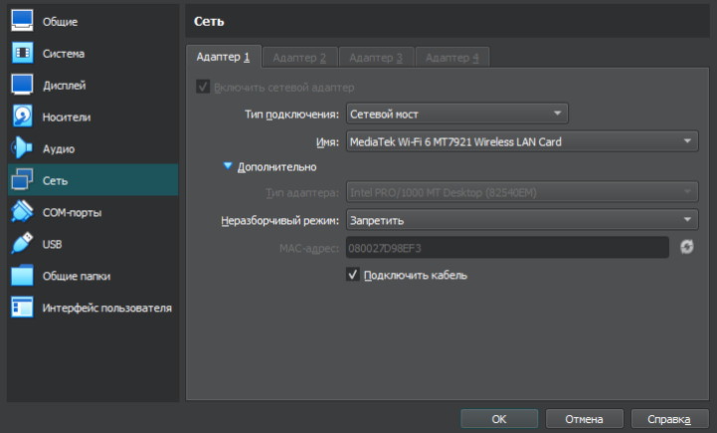

Рисунок 1 – Настройка сети для 1-ой ВМ

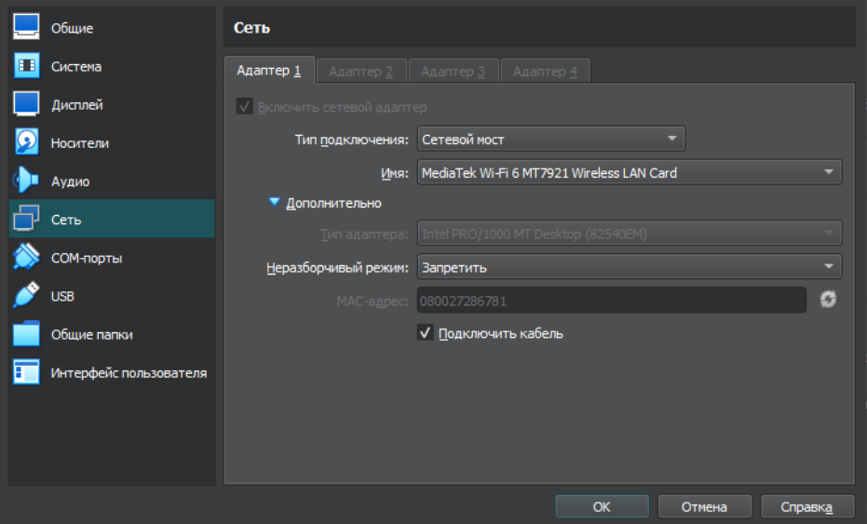

Рисунок 2 – Настройка сети для 2-ой ВМ

На 1-ую ВМ установим web-сервер, а на другую Nmap.

**Apache2** – это популярный веб-сервер, использующийся для размещения веб-контента. Его установка включает загрузку необходимых пакетов и конфигураций, позволяющих серверу обрабатывать HTTP-запросы.

**Nmap** – это инструмент для сканирования сетей и обнаружения устройств, который позволяет проводить аудит безопасности и выявлять активные сервисы на удаленных узлах. Он обеспечивает возможность сканирования и анализа веб-сервера на 1-ой ВМ, что поможет в понимании его доступности и настройках безопасности.

На рисунках 3-4 продемонстрирован процесс установки вышеуказанных инструментов.

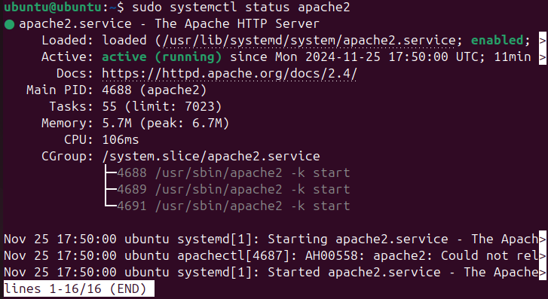

Рисунок 3 – Установка web-сервера

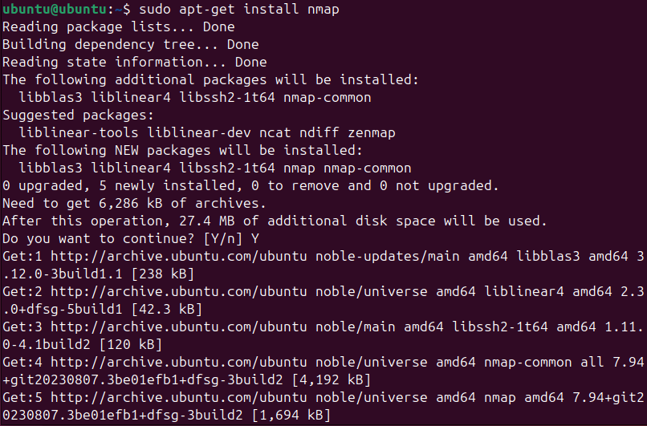

Рисунок 4 – Установка Nmap

После установки определим IP каждой ВМ командой hospname -I и попробуем проверить соединение через команду ping. На рисунках 5-6 представлен результат.



Рисунок 5 – Определение IP-адресов обеих ВМ

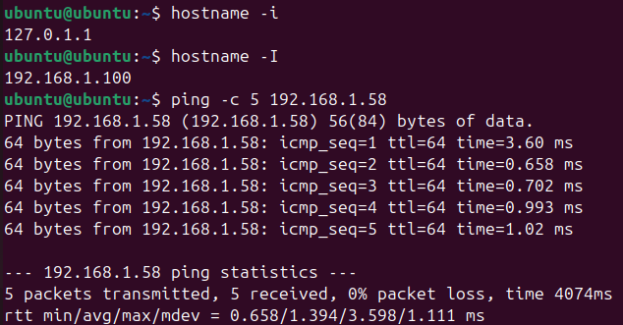

Рисунок 6 – Проверка соединения командой ping

Теперь используем Nmap для выполнения различных методов сканирования web-сервера. У Nmap есть следующие опции:

1. Сканирование портов для проверки доступности HTTP-порта (nmap -p 80 <IP>).
2. Определение OC, использующейся на web-сервере (nmap -O <IP>).
3. Проверка версий сервисов, работающих на открытых портах для оценки безопасности конфигурации web-сервера и выявления потенциальных уязвимостей.

На рисунках 7-10 проиллюстрированы примеры.

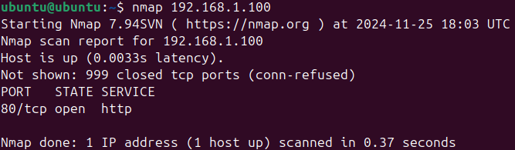

Рисунок 7 – Сканирование web-сервера

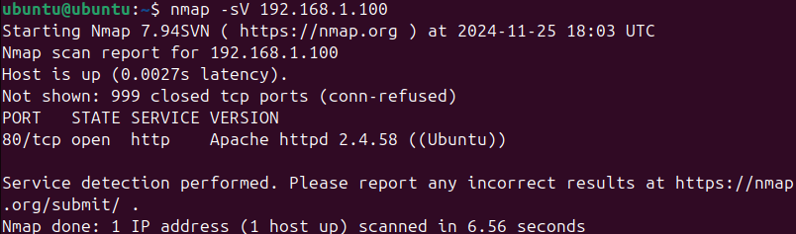

Рисунок 8 – Сканирование web-сервера

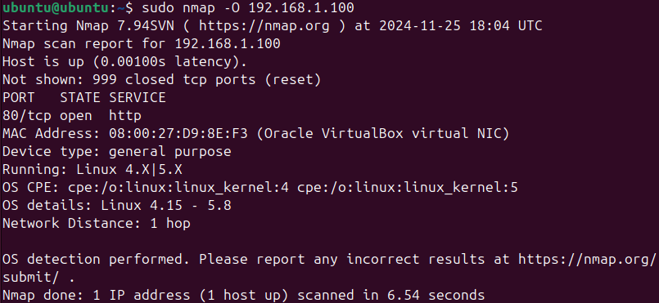

Рисунок 9 – Сканирование web-сервера

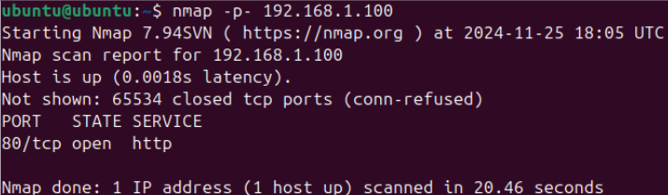

Рисунок 10 – Сканирование web-сервера

**Вывод:** получил практические и теоретические навыки работы с honeypot, способами и методами сканирования сети.